#### ****Здоровый образ жизни****

По определению Всемирной организации здравоохранения (BОЗ) «здоровье – это состояние физического, духовного и социального благополучия, а не только отсутствие болезней и физических дефектов».

На здоровье человека оказывает влияние целая группа различных факторов – это и наследственность (15-20%), и экологическая обстановка (20-25%), и уровень развития медицины (10-15%), и самое значимое – образ жизни человека (50-55%).

Здоровый образ жизни — это образ жизни, который основан на принципах нравственности. Рационально организованный режим, активный, трудовой, закаливающий и, в то же время, защищающий от неблагоприятных воздействий окружающей среды. Такой образ жизни позволяет до глубокой старости сохранять нравственное, психическое и физическое здоровье.

К образу жизни относятся питание, режим дня, условия труда и материально-бытовые условия. Эти факторы являются самыми важными и более чем на половину определяют наше здоровье и самочувствие.

**Основные принципы здорового образа жизни:**

1.Рациональное питание. Человеческий организм нуждается более чем в 40 незаменимых питательных элементах, которыми он сам себя обеспечить не в состоянии и поэтому должен получать их извне. Рациональное питание человека любого возраста является одним из важнейших условий его здоровья и активности. Питание должно соответствовать возрасту, быть сбалансированным по составу питательных веществ – белков, жиров, углеводов, а также по витаминному и минеральному составу, калорийности и полностью обеспечивать энергетические затраты организма.

2.Двигательная активность. Ограничение или отсутствие физической деятельности отрицательно сказывается на развитии организма; развиваются различного рода заболевания, активизируются и ускоряются процессы старения. Поэтому оптимальная двигательная активность является одним из важнейших факторов, составляющих основу здорового образа жизни. Регулярные физические нагрузки дисциплинируют и способствуют соблюдению распорядка дня. Занятия каким-либо видом спорта дают организму стимул для правильного развития.

Физические нагрузки трудно отделить от такого важного компонента здорового образа жизни как закаливание, которое дает организму возможность сопротивляться всевозможным простудам и вирусам, которые не только ослабляют организм, но и нарушают принятый распорядок дня.

3.Соблюдение правил личной гигиены. В эту группу входят все основные гигиенические мероприятия: поддержание чистоты тела, одежды, использование только личных предметов гигиены и т.д.

4.Рациональный режим дня – это строго соблюдаемый на протяжении длительного времени оптимальный распорядок труда, отдыха, сна, питания, занятий физическими упражнениями и любых других видов деятельности в течение суток. Для выбора оптимального режима дня, необходимо составить распорядок занятий таким образом, чтобы максимально эффективно чередовать работу и отдых. Нахождение правильного распределения времени на эти занятия способствуют сохранению физического и психического равновесия.

5.Отказ от вредных привычек. Курение, алкоголь, любая форма наркомании несовместимы со здоровым образом жизни и угрожают задержкой роста и развития, формированием различных заболеваний и также смертью.

6.Позитивный настрой. Жизненно необходимо уметь сохранять спокойствие в критических ситуациях, иметь навыки снижения и преодоления стресса.

7.Безопасное поведение. Самосохранительное поведение – основа поддержания здоровья.

8.Владение навыками самопомощи и самоконтроля. Важно уметь контролировать состояние своего здоровья, уметь правильно измерить температуру, давление, вес и т.п. Необходимо владеть правилами оказания доврачебной помощи при гипертонических кризах, сердечных приступах, травмах, обмороках и т.д.

**Негативные аспекты, влияющие на здоровый образ жизни:**

* Переедание. С научной точки зрения, переедание означает потребление такого количества пищи, энергетическая ценность которого больше расходуемой нами энергии. Если вы переедаете один-два раза в год – это нормально. Но если вы это делаете гораздо чаще, вас ждет ожирение, повышенный уровень холестерина, диабет, болезни сердца и депрессия.
* Употребление алкоголя и курение наносят сильнейший удар по всему организму человека: по органам дыхания, сердечно-сосудистой, пищеварительной и половой системам.
* Стресс. Все мы подвержены напряжению, но если вы не делаете ничего, чтобы освободиться от него, рано или поздно он даст о себе знать. Стресс связан с болезнями сердца, снижением иммунитета и проблемами с пищеварением.
* Недосыпание. Сон жизненно необходим. Лишение сна порождает реальные проблемы со здоровьем: очень низкая продуктивность, замедленная реакция, ослабление иммунитета. Доказано, что люди, работающие в ночные смены, в пять раз чаще подвержены развитию таких болезней как гипертония, язва желудка и т.п.
* Увлечение высокотехнологичными средствами развлечения (компьютеры, мобильные телефоны). Значительную часть досуга занимает просмотр телевизора. Все это приводит к переутомлению, ухудшению зрения, уменьшает пребывания на свежем воздухе, нарушению сна.

Формирование здорового образа жизни зависит исключительно от воли и желания каждого. Без этого важного жизненного фактора трудно представить полноценною жизнь счастливого современного человека.

Ведь роль здорового образа жизни в современной жизни неоспорима. Человек здоровый до глубокой старости остается молодым и активным, полноценно участвуя в социальной жизни и получая от этого удовлетворение.

**Что необходимо знать о ВИЧ-инфекции.**

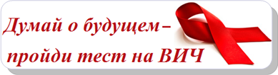ВИЧ-инфекция хроническое инфекционное заболевание. Конечной стадией развития ВИЧ-инфекции является синдром приобретенного иммунодефицита (СПИД), при котором иммунная система полностью истощается, у человека возникают тяжелые инфекционные болезни и опухоли.

**Как можно заразиться ВИЧ?**

1. Половым путем: при незащищенных (без использования презерватива) сексуальных контактах.

2. Вертикальным путем: от больной матери ребенку во время беременности, родов, кормления грудью.

3. Парентеральным путем (через кровь).

Вирус содержится в крови, спинномозговой жидкости, грудном молоке, секретах половых желез.

**Как предупредить заражение ВИЧ?**

1. Защищенный секс - использование ПРЕЗЕРВАТИВОВ при каждом половом контакте. Презерватив позволяет снизить риск заражения ВИЧ, инфекциями, передаваемыми половым путем.

2. Отказ от употребления наркотиков.

3. Использование одноразового медицинского инструментария.

Своевременное выявление и лечение предупреждает распространение ВИЧ-инфекции и замедляет развитие этого заболевания!

**Где можно пройти обследование?**

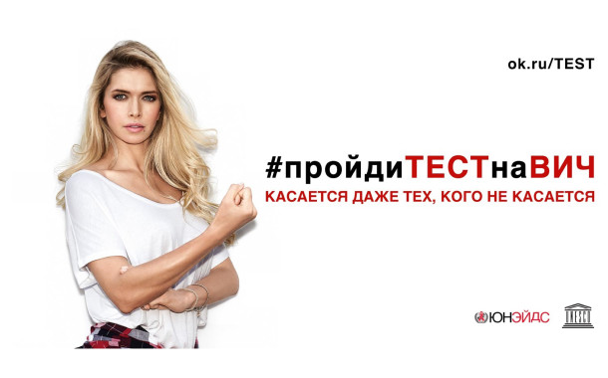Получить консультацию и пройти обследование на ВИЧ, в том числе анонимно, можно в любом лечебно-профилактическом учреждении, а также в отделе профилактики ВИЧ/СПИД государственного учреждения «Гомельский областной центр гигиены, эпидемиологии и общественного здоровья» по адресу: г. Гомель, ул. Моисеенко, 49. Телефон «горячей линии» 75-71-40.

Обследование является добровольным и проводиться с соблюдением врачебной тайны Медицинский персонал несет ответственность за соблюдение этих требований. В случае выявления ВИЧ-инфекции, вся медицинская помощь оказывается бесплатно. До и после обследования на ВИЧ медицинские работники проконсультируют Вас о целях и методах обследования, возможных результатах и других важных вопросах.